РУЛЕВОЕ УПРАВЛЕНИЕ

На автомобиле устанавливается рулевое управление с гидроусилителем руля (ГУР).
Рулевое управление (рис.1 и 2) состоит из регулируемой рулевой колонки с валом и колесом, карданного вала, рулевого механизма с гидроусилителем, насоса гидроусилителя, бачка для жидкости и привода рулевого управления. Конструкция рулевой колонки (рис. 2) позволяет изменять положение рулевого колеса по высоте и углу наклона.

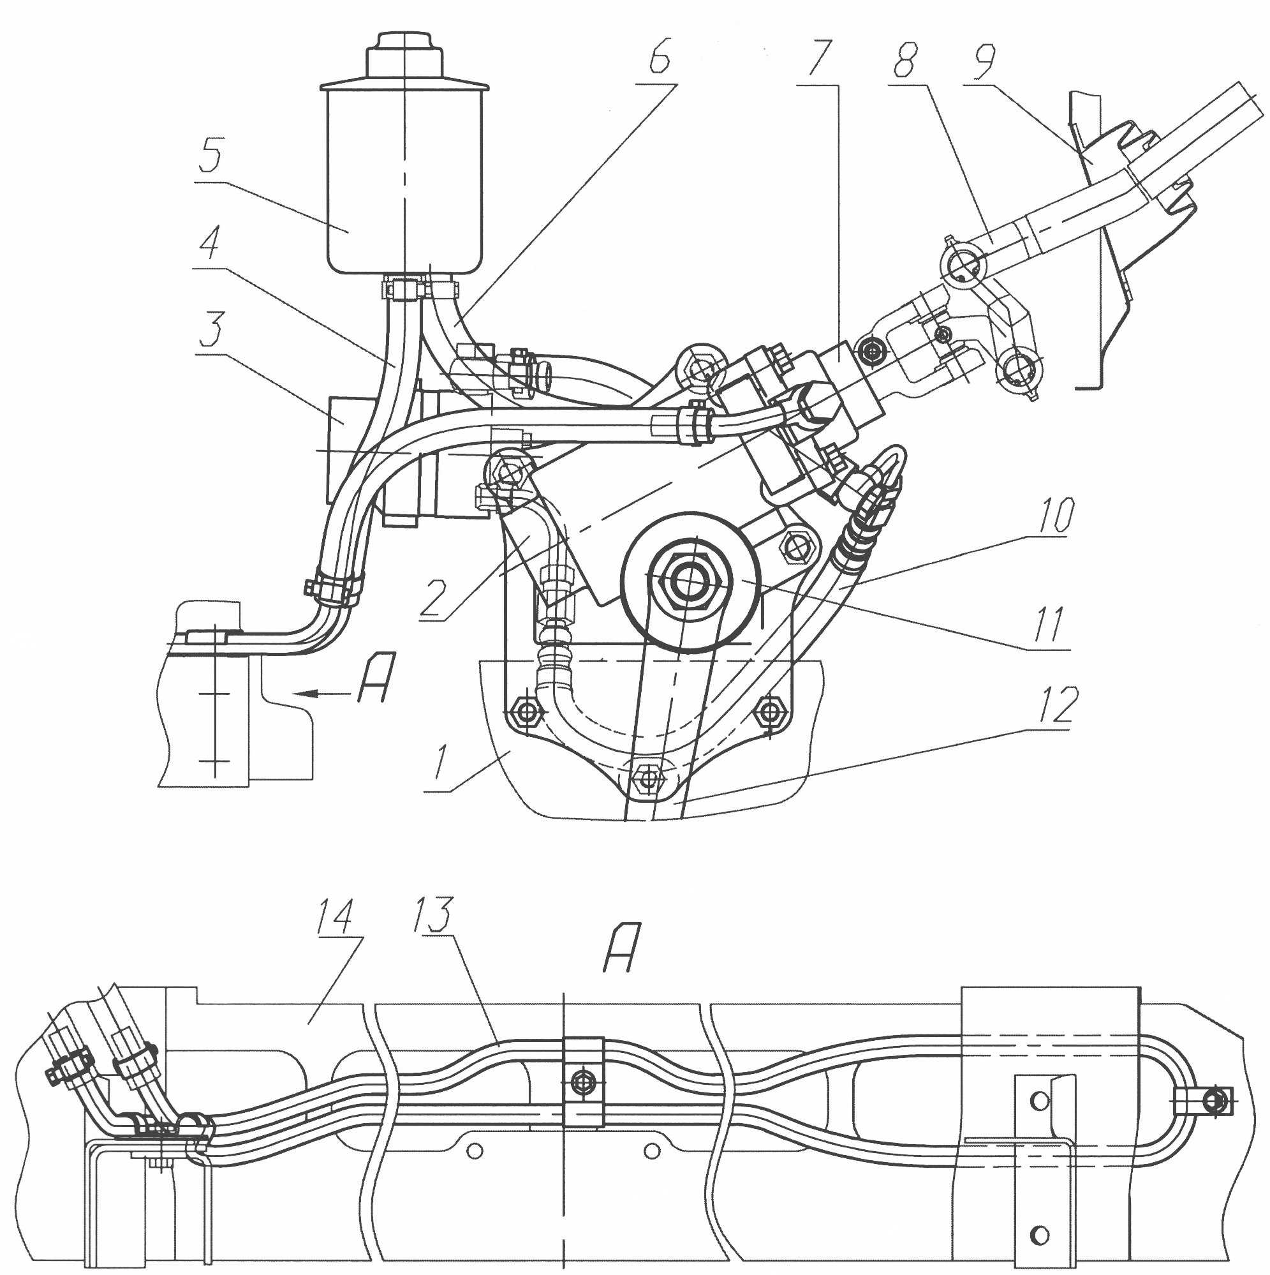

Рис.1. Рулевое управление с гидроусилителем: А- вид на основание буфера;
1 – кронштейн рулевого механизма; 2 – рулевой механизм; 3 – насос ГУР; 4 – шланг всасывающий; 5 – бачок масляный ГУР; 6 – шланг сливной; 7, 9 и 11 – уплотнители; 10 – шланг нагнетательный; 8 – карданный вал; 12 – сошка; 13 - радиатор ГУР;14 – основание буфера.

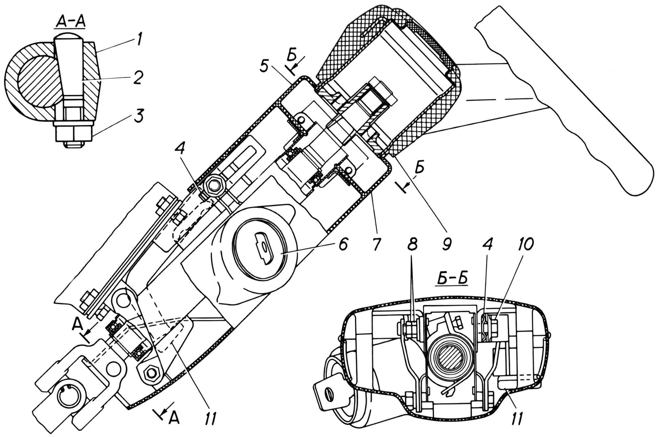

Рис. 2. Рулевое колесо и колонка: 1 – вилка карданного вала; 2 – клин; 3 и 8 – гайки; 4 – упорная шайба; 5 – верхний кожух; 6 – выключатель зажигания; 7 – нижний кожух; 9 – рулевое колесо; 10 – болт; 11 – рукоятка.

Рулевой механизм с гидроусилителем

Техническая характеристика и регулировочные параметры
рулевого механизма

Передаточное число……………………………………………………..….17,3

Угол поворота выходного вала
(вала-сектора), град., не менее………………………………………….….…80
Максимальный крутящий момент на выходном валу, кгс⋅м..……….…….100
Момент на входном валу при давлении в системе
10Мпа (100 кгс/см²),даН⋅м (кгс⋅м)……………………………………………..0,6
Момент, необходимый для проворота входного вала при освобожденном выходном вале, даН⋅м (кгс⋅м):
в крайних положениях…………………………………………..0,19-0,22
при переходе через среднее положение…………………….….0,26-0,35

Рулевой механизм (рис.3) устанавливается на кронштейне, на левом лонжероне рамы. Рулевой механизм интегрального типа, то есть в одном корпусе с рулевым механизмом размещены гидравлический распределитель и силовой цилиндр.
Картер рулевого механизма 5 является одновременно цилиндром гидроусилителя, в котором имеются соответствующие масляные каналы.
Поршень-рейка 6, выполненный заодно с шариковой гайкой, разделяет цилиндр на две полости. Винт рулевого механизма 4, взаимодействующий с шариковой гайкой, установлен на двух упорных подшипниках 2, один из которых размещен в картере рулевого механизма, а второй – в корпусе
распределителя. Преднатяг подшипников регулируют гайкой 1 .После регулировки поясок гайки заминают в пазы на картере. Вал-сектор 9, входящий в зацепление с поршнем-рейкой, установлен в картере рулевого механизма на двух роликовых радиальных подшипниках с эксцентриковыми наружными кольцами 13. Зубчатое зацепление регулируют одновременным поворотом эксцентриковых втулок по часовой стрелке (если смотреть со стороны шлицевого конца вала-сектора). После регулировки эксцентриковые втулки стопорят болтами 16 путем деформации стопорного буртика болтом, а сами болты контрят гайками 15.

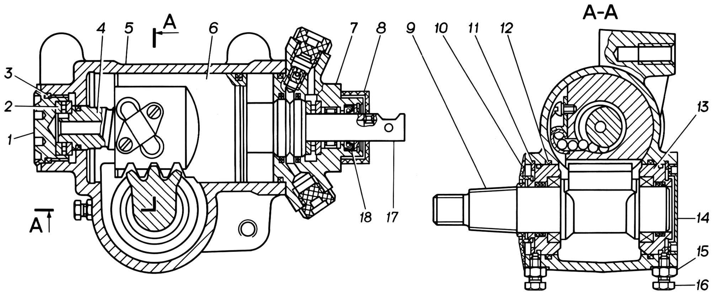

Рис.3.Рулевой механизм с гидроусилителем: 1 – регулировочная гайка; 2 – подшипник; 3 – уплотнительное кольцо; 4 – винт; 5 – картер; 6 – поршень-рейка; 7 – гидравлический распределитель; 8 – уплотнитель; 9 – вал-сектор; 10 – защитная крышка; 11 – стопорное кольцо; 12 – уплотнительное кольцо; 13 – наружное кольцо подшипника вала-сектора; 14 – боковая крышка; 15 – гайка; 16 – болт; 17 – входной вал; 18 – манжета.

Гидравлический распределитель 7 – тангенциальный, роторного типа с центрирующим элементом в виде торсиона. Вал-золотник распределителя одним концом с рабочими гидравлическими элементами размещен в осевом отверстии винта рулевого механизма, вторым опирается на роликовый радиальный подшипник в корпусе распределителя. Вал-золотник и винт связаны между собой посредством сегментных поперечно расположенных упоров, ограничивающих их взаимное относительное проворачивание и обеспечивающих механическую связь при передаче вращения от вала-золотника на винт рулевого механизма при выходе из строя гидроусилителя.
Нейтральное положение вала-золотника устанавливают на заводе-изготовителе и фиксируют штифтом.

Насос гидроусилителя руля

Насос гидроусилителя руля установлен на передней части двигателя слева и имеет ременный привод от шкива коленчатого вала.
Насос гидроусилителя (рис. 4.) лопастного типа, работает постоянно при работающем двигателе. На конце вала 1 установлен шкив 2 привода насоса. Насос имеет два клапана - предохранительный и расхода. Предохранительный клапан ограничивает повышение давления в системе ГУР. По достижении максимального давления клапан открывается, и линия нагнетания сообщается с линией всасывания. Расходный клапан (перепускной) ограничивает подачу масла в систему при увеличении частоты вращения вала.

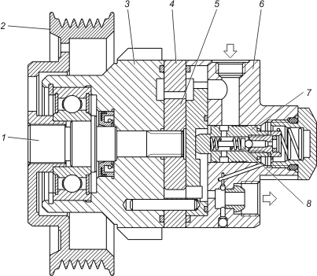

Рис. 4. Насос гидроусилителя руля: 1 - вал; 2 - шкив; 3 - корпус;
4 - статор; 5 - ротор; 6 - крышка; 7 - клапан расхода;
8 - предохранительный клапан

Техническая характеристика насоса

Рабочая частота вращения входного вала, мин⁻¹…………………….600-6000
Минимальная объемная подача при 600±20 мин⁻¹
и давлении 5,0^{+0,3} МПа (50⁺³ кгс/см²), л/мин, не менее…………………….4,0
Номинальная объемная подача насоса при давлении
5,0^{+0,3} МПа (50⁺³ кгс/см²), л/мин при частоте вращения:
800 мин⁻¹, не менее………………………………………………………...4,8
2000 мин⁻¹, не более……………………………………………………….7,3
Давление срабатывания предохранительного клапана при частоте вращения вала насоса 800±20 мин⁻¹, МПа (кгс/см³)…………12,5±0,5(125±5)

Бачок системы ГУР

Бачок (рис. 5) установлен под капотом на кронштейне слева по ходу автомобиля. Это резервуар для рабочей жидкости, необходимой для обеспечения нормального температурного режима гидроусилителя, компенсации возможных утечек и для очистки масла.
Внутри бачка установлен фильтрующий элемент, обеспечивающий тонкость фильтрации 45 мкм. Заправочная емкость бачка 0,6 л. Уровень масла должен быть на 7 –12 мм ниже верхней кромки бачка.

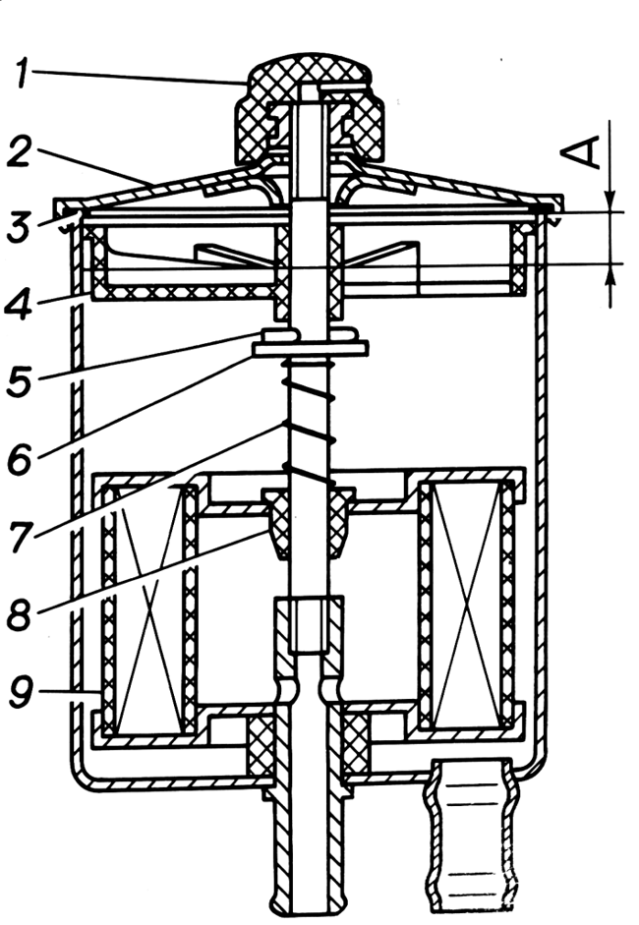

Рис.5. Бачок гидроусилителя руля: А – уровень масла (7…12мм); 1 – колпачковая гайка; 2 – крышка; 3 – прокладка; 4 – сетчатый фильтр; 5 – шплинт; 6 – шайба; 7 – пружина; 8 – конусная уплотнительная шайба; 9 – фильтрующий элемент.

Замена фильтрующего элемента

Для замены необходимо:
очистить наружную поверхность бачка, отвернуть пластмассовую гайку 1 (рис.5), снять крышку 2 с прокладкой 3 и вывернуть сетчатый фильтр 4;
отсоединить шланги от бачка и слить масло. Во избежание вытекания масла из системы шланги после соединения от бачка заглушить пробками;
вывернуть стяжной болт и вынуть бачок из кронштейна;
придерживая шайбу 6, разогнуть и извлечь шплинт 5;
вынуть шайбу 6, пружину 7, конусную уплотнительную шайбу 8 и фильтрующий элемент 9;
промыть керосином внутреннюю поверхность бачка;
поставить новый фильтрующий элемент и собрать бачок в обратной последовательности, без установки крышки 2;
вынуть заглушки из шлангов, присоединить их к бачку и закрепить бачок в кронштейне;
заполнить бачок свежим маслом и прокачать систему;
установить крышку с прокладкой и закрепить колпачковой гайкой.

Возможные неисправности рулевого управления
и способы их устранения
Причина неисправности | Метод устранения
Неустойчивое движение автомобиля на дороге (требуется регулярная дополнительная корректировка заданного направления движения рулевым колесом)
Увеличенный угол свободного поворота рулевого колеса
Увеличенный зазор в зацеплении пары поршень-вал-сектор | Отрегулировать зацепление поршень-вал-сектор
Появление зазора в подшипниках винта | Отрегулировать подшипник винта
Чрезмерный износ деталей шарниров тяг и их крепления | Заменить изношенные детали
Повышенный люфт ступиц колес | Отрегулировать зазор в подшипниках ступиц колес
Ослаблены клинья крепления вилок и гайка крепления сошки | Затянуть ослабленные гайки
Ослабление крепления рулевого механизма к кронштейну и кронштейна к раме | Подтянуть крепление
Слабая фиксация рулевой колонки
Ослаблен механизм фиксации колонки | Отрегулировать механизм фиксации колонки
Люфт рулевой колонки
Осевое перемещение вала рулевого колеса относительно кожухов | Заменить изношенные втулки подшипников вала рулевой колонки
Повышенное усилие на рулевом колесе
Насос не развивает необходимой производительности или давления из-за: ослабления приводного ремня; зависания расходного или предохранительного клапанов | Отрегулировать натяжение ремня. Промыть расходный и предохранительный клапаны
В систему попал воздух (пена в бачке, мутное масло) | Прокачать систему, устранить причину попадания воздуха в систему
Недостаточный уровень масла в бачке гидроусилителя | Долить масло
Износ распределителя механизма | Заменить рулевой механизм
Заедание осей правого или левого маятниковых рычагов | Заменить изношенные детали в маятниковых рычагах
Повышенный шум при работе насоса
Недостаточный уровень масла в бачке гидроусилителя | Долить масло
Засорен фильтрующий элемент в бачке | Промыть внутреннюю поверхность бачка, заменить фильтрующий элемент и масло
В гидросистему попал воздух | Устранить подсасывание воздуха. Прокачать гидросистему
Износ деталей насоса | Заменить насос
Выбрасывание масла через отверстие в пробке бачка насоса
Чрезмерно высокий уровень масла в бачке | Довести уровень масла до нормы
Засорен фильтрующий элемент в бачке | Промыть внутреннюю поверхность бачка, заменить фильтрующий элемент и масло
Наличие воздуха в системе ГУР | Устранить подсос воздуха, прокачать систему
Заклинивание или потеря работоспособности насоса
В систему через бачок попала грязь | Промыть внутреннюю поверхность бачка, заменить фильтрующий элемент и масло; заменить насос и прокачать гидросистему
Длительная задержка рулевого колеса в крайних положениях | Заменить насос, заправить и прокачать гидросистему

Примечание. Работы по устранению неисправностей, связанных с разборкой и ремонтом рулевого механизма и насоса следует производить только на специализированных станциях технического обслуживания.

Техническое обслуживание рулевого механизма

Техническое состояние рулевого управления можно оценить по свободному ходу (люфту) рулевого колеса, нарушению герметичности гидросистемы рулевого управления. В обслуживание рулевого управления входят осмотр, проверка крепления агрегатов, свободного хода рулевого колеса, проверка и регулировка осевого люфта в подшипниках винта, зазора в зацеплении зубчатой рулевой передачи, а также смазочные работы по карте смазки автомобиля.
В процессе эксплуатации необходимо проверять герметичность гидросистемы рулевого управления, и уровень жидкости в бачке. Периодичность замены масла системы ГУР 100000 км пробега, но не реже, чем через два года эксплуатации автомобиля.
При осмотре рулевого управления необходимо проверить крепление деталей. Гайки и болты крепления рулевого колеса, рулевой колонки, картера рулевого механизма, карданного рулевого привода, сошки и рычагов рулевой трапеции должны быть надежно затянуты моментами, указанными ниже. Затем следует проверить свободный ход рулевого колеса в положении передних колес, соответствующем движению автомобиля по прямой. Суммарный люфт рулевого колеса не должен превышать 25° (20° - для автобусов). Если после проверки всех элементов рулевого управления и устранения выявленных неисправностей свободный ход рулевого колеса 25° (20° -для автобусов) и более, необходимо отрегулировать подшипники винта и зубчатое зацепление рулевого механизма.

